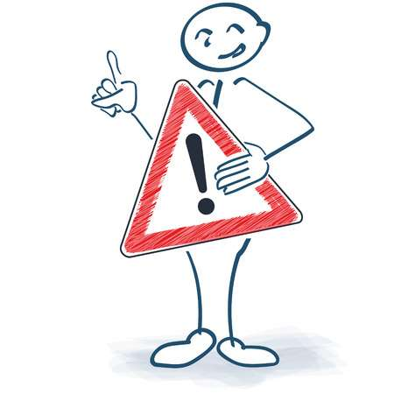
Sehr geehrte Besucher
der Heimspiele des
FC Hertha München

Wir freuen uns alle, dass der Sport und
damit auch der Spielbetrieb uns wieder ein Stück Normalität zurückbringt!

Aber auf Grund der Corona-Pandemie ist der FC Hertha München gem. dem gültigen Infektionsschutzgesetz und den daraus resultierenden Verordnungen verpflichtet, alle Besucher (Spieler, Trainer, Zuschauer) der BSA zu registrieren, um damit bei Auftreten eines Erkrankungs-falles den Gesundheitsbehörden die Nachverfolgbarkeit evtl. Kontakte zu ermöglichen.

Wir möchten Sie daher höflich bitten, sich in den bereitgestellten Kontakt-Formularen zu registrieren, Abstand zu halten und im Gebäude einen Mund-Nasen-Schutz zu tragen!

Vielen Dank für Ihr Verständnis und Ihre Mithilfe!

Bleiben Sie gesund!
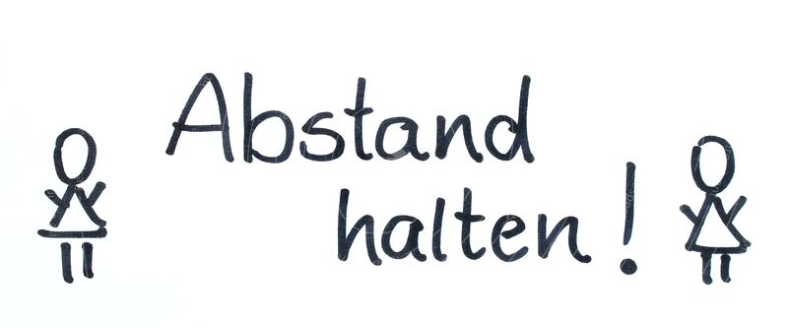
Ihr
FC Hertha München

